**SURAT KETERANGAN**

Yang bertanda tangan di bawah ini atas nama Marketing Communication Ibis Hotel :

Nama : Muhammad Nur Anbiya

Jabatan : Marketing Communication

Alamat : Jl. Gatot Subroto No 289, Pusat Kota Bandung, Bandung, Indonesia, 40273

Membenarkan bahwa yang namanya tercantum di bawah ini mewakili kelompok :

Nama : Aditya Nugraha

NIM : 10116111

Mahasiswa Jurusan Teknik Informatika, Fakultas Ilmu dan Teknik Komputer, Universitas Komputer Indonesia pernah melakukan observasi di Ibis Hotel pada hari/tanggal : Rabu, 11-Januari-2017 untuk memenuhi tugas besar mata kuliah Algoritma dan Pemrograman.

Demikianlah surat ini kami buat dengan sebenar – benarnya agar dapat dipergunakan sebagaimana mestinya.

Bandung, 11 Januari 2017 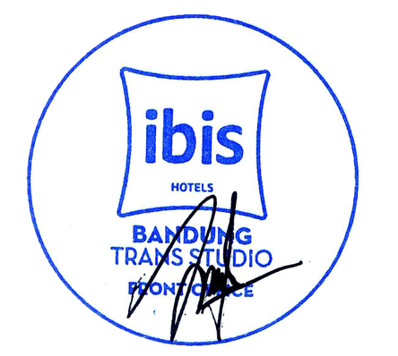

Marketing Communication Ibis Hotel